令和６年度防除員研修会公開セミナー参加申込書
送付先
ＦＡＸ番号：024-958-1727
e-mail：yosatsu@pref.fukushima.lg.jp
報告期限：令和7年2月7日（金）

福島県農業総合センター安全農業推進部発生予察課 宛
（福島県病害虫防除所）
所属・氏名

セミナー参加者
会場  （どちらかに○を付けてください） | 所属 | 職 名 | 氏 名
記入例  本会場・サテライト会場 | ○○部△△課 | 主査 | ○○ ○○
本会場・サテライト会場
本会場・サテライト会場
本会場・サテライト会場
本会場・サテライト会場
本会場・サテライト会場
本会場・サテライト会場
本会場・サテライト会場
本会場・サテライト会場
本会場・サテライト会場

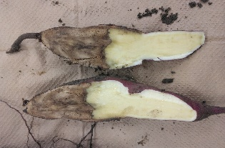
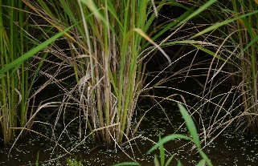

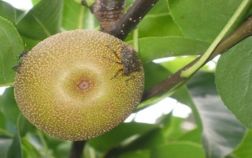
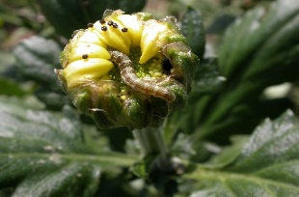
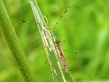

参加無料
病害虫防除員研修会
公開セミナー

